USA – Hvordan samler man en splittet nation?
Med udgangspunkt i Lincolns Gettisburg tale 1863 og Bidens indsættelsestale 2021 arbejder vi med hvordan man samler en splittet nation efter en borgerkrig eller et angreb på demokratiet.
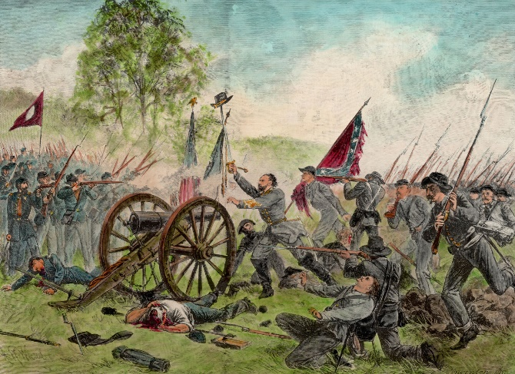
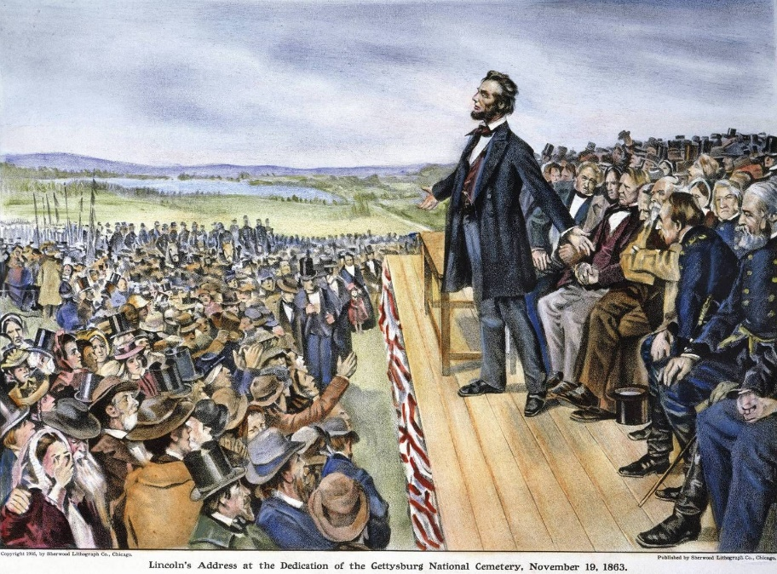
 Billeder fra 6/1-21

